物质分类与转化的综合应用
1．在如图所示有编号的反应中，属于氧化还原反应的有( )
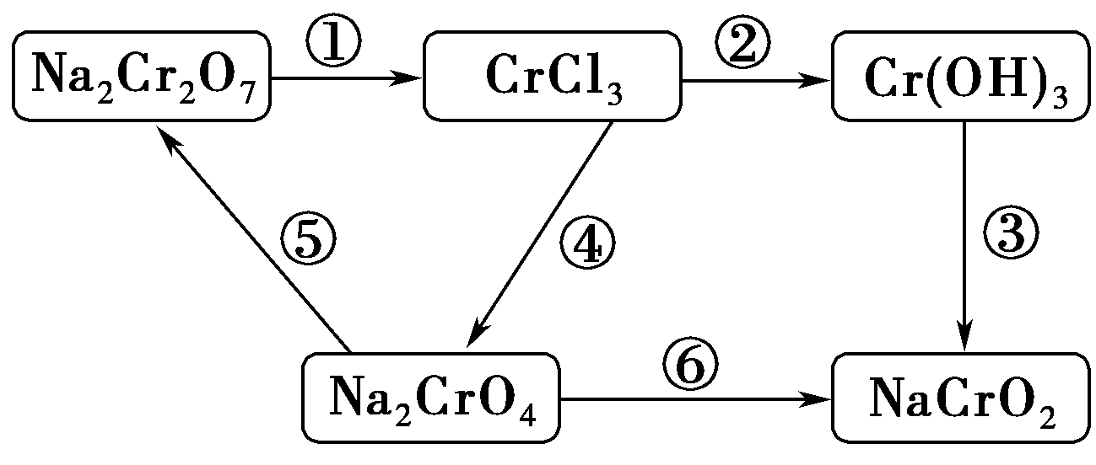
A．3个 B．4个
C．5个 D．6个
2．下列属于置换反应的是( )
A．2FeCl₃＋Cu===CuCl₂＋2FeCl₂
B．2HClO=====2HCl＋O₂↑
C．CO＋CuO=====CO₂＋Cu
D．2Mg＋CO₂=====2MgO＋C
3．在①化合反应、②分解反应、③置换反应、④复分解反应四种基本反应类型中，可以生成水的是( )
A．只有②③ B．只有①④
C．只有①②④ D．①②③④
4．下列有关氧化还原反应的叙述错误的是( )
A．在反应中不一定所有元素的化合价都发生变化
B．化合反应和分解反应不可能是氧化还原反应
C．氧化还原反应中不一定要有氧气参加
D．工业上利用CO与Fe₂O₃作用炼铁的反应是氧化还原反应
5．氧化还原反应与四种基本反应类型的关系如图所示，则下列化学反应属于阴影部分的是( )
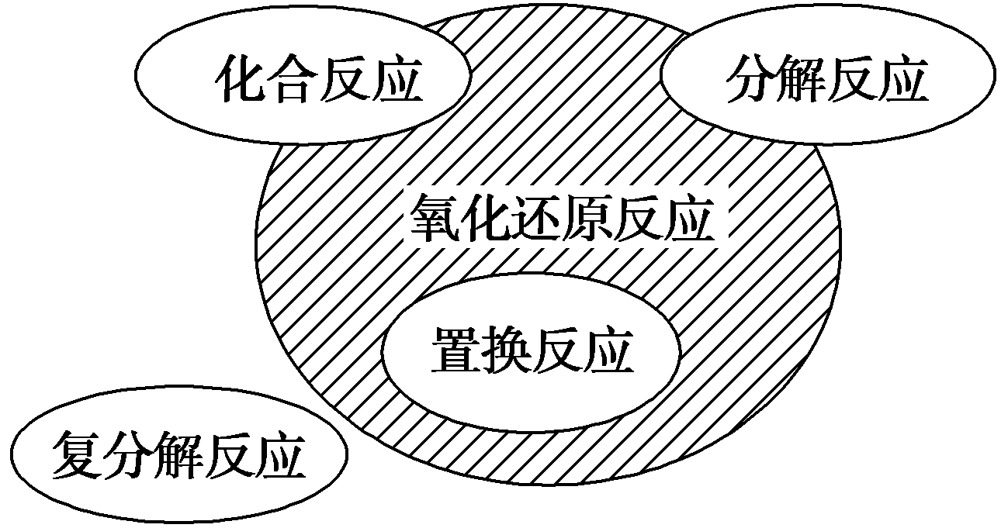
A．Cl₂＋2KBr===Br₂＋2KCl
B．2NaHCO₃=====Na₂CO₃＋H₂O＋CO₂↑
C．4Fe(OH)₂＋O₂＋2H₂O===4Fe(OH)₃
D．2Na₂O₂＋2CO₂===2Na₂CO₃＋O₂(提示：Na₂O₂中的氧元素为－1价)
6．(2020·辽宁朝阳高一月考)下列反应属于氧化还原反应，且水中两种元素化合价没有改变的是( )
A．2Na＋2H₂O===2NaOH＋H₂↑
B．2F₂＋2H₂O===4HF＋O₂
C．CaO＋H₂O===Ca(OH)₂
D．3NO₂＋H₂O===2HNO₃＋NO
7．(2020·江西南昌高一期末)下列反应中不是氧化还原反应的是( )
A．3Cl₂＋6KOH=====5KCl＋KClO₃＋3H₂O
B．CuO＋H₂=====Cu＋H₂O
C．2KMnO₄=====K₂MnO₄＋MnO₂＋O₂↑
D．2AgNO₃＋BaCl₂===2AgCl↓＋Ba(NO₃)₂
8．下列关于氧化物的叙述中正确的是( )
①酸性氧化物肯定是非金属氧化物 ②非金属氧化物肯定是酸性氧化物 ③碱性氧化物肯定是金属氧化物 ④金属氧化物都是碱性氧化物 ⑤酸性氧化物均可与水反应生成相应的酸 ⑥不能跟酸反应的氧化物一定能跟碱反应
A．①②③④ B．⑤⑥
C．②③⑥ D．③
9．给图中①～⑤选择适当的物质，使连线的两物质能发生反应。供选择的试剂有稀硫酸、二氧化碳、铜片、食盐、生石灰、一氧化碳、纯碱、铁片和木炭粉。
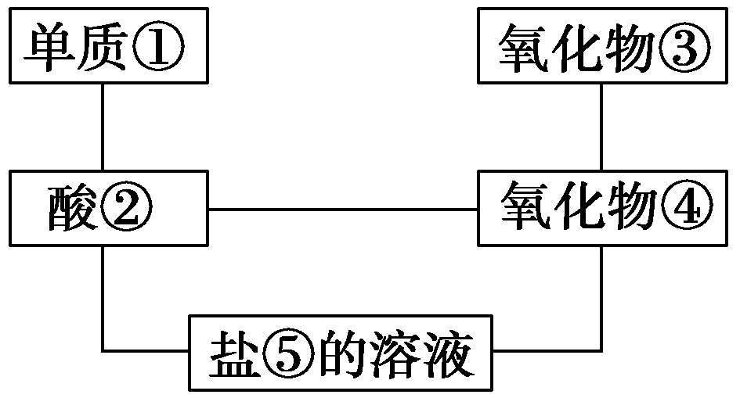
(1)请推断它们的化学式分别为①________；②______________________；
③________；④________；⑤________。
(2)写出下列反应的化学方程式：
①和②：________________________________________________________；
②和④：________________________________________________________；
②和⑤：_________________________________________________________；
③和④：______________________________________________________。
10．(素养题)牙膏中的摩擦剂碳酸钙可用石灰石来制备。某学生设计了一种制备碳酸钙的实验方案，其流程图如下：
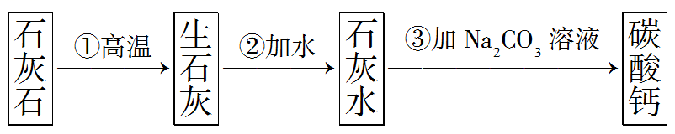
(1)下列物质中，属于盐的是________(选填字母)。
A．CaCO₃ B．CaO
C．Ca(OH)₂ D．Na₂CO₃
(2)请写出上述制备流程中有关反应的化学方程式，并标出基本反应类型。
①______________________________________________________________；
②_____________________________________________________________；
③____________________________________________________________。
(3)请你仍以石灰石为原料(其他试剂自选)，设计另外一种制碳酸钙的方案，仿照上述流程写出你的制备流程图。
你所设计方案的优点是___________________________________________
_______________________________________________________________。
(4)用食醋、澄清石灰水等来验证牙膏中含有碳酸钙的操作及现象为
_________________________________________________________________
_______________________________________________________________。

1．在如图所示有编号的反应中，属于氧化还原反应的有( )
A．3个 B．4个
C．5个 D．6个
A [Na₂Cr₂O₇中Cr的化合价为＋6价，CrCl₃中Cr为＋3价，Na₂Cr₂O₇→CrCl₃，Cr的化合价降低，①属于氧化还原反应；CrCl₃、Cr(OH)₃中Cr的化合价都为＋3价，CrCl₃→Cr(OH)₃，元素化合价没有发生变化，②不属于氧化还原反应；Cr(OH)₃、NaCrO₂中Cr的化合价都为＋3价，Cr(OH)₃→NaCrO₂，元素化合价没有发生改变，③不属于氧化还原反应；CrCl₃中Cr的化合价为＋3价，Na₂CrO₄中Cr的化合价为＋6价，CrCl₃→Na₂CrO₄，元素化合价发生改变，④属于氧化还原反应；Na₂CrO₄、Na₂Cr₂O₇中Cr的化合价都是＋6价，NaCrO₄→Na₂Cr₂O₇，元素没有化合价的改变，⑤不属于氧化还原反应；Na₂CrO₄→NaCrO₂，Cr的化合价由＋6价→＋3价，化合价降低，⑥属于氧化还原反应。属于氧化还原反应的是①④⑥，共3个，A正确。]
2．下列属于置换反应的是( )
A．2FeCl₃＋Cu===CuCl₂＋2FeCl₂
B．2HClO=====2HCl＋O₂↑
C．CO＋CuO=====CO₂＋Cu
D．2Mg＋CO₂=====2MgO＋C
D [D项，Mg与CO₂反应生成MgO和C，是一种单质与一种化合物反应生成另一种单质和另一种化合物，属于置换反应；A、B、C三项中的反应均不符合置换反应的定义。]
3．在①化合反应、②分解反应、③置换反应、④复分解反应四种基本反应类型中，可以生成水的是( )
A．只有②③ B．只有①④
C．只有①②④ D．①②③④
D [对于每一类型反应，找出一例即可。如生成水的化合反应：2H₂＋O₂=====2H₂O；分解反应：2H₂O₂=====2H₂O＋O₂↑；置换反应：H₂＋CuO=====H₂O＋Cu；复分解反应：NaOH＋HCl===NaCl＋H₂O。]
4．下列有关氧化还原反应的叙述错误的是( )
A．在反应中不一定所有元素的化合价都发生变化
B．化合反应和分解反应不可能是氧化还原反应
C．氧化还原反应中不一定要有氧气参加
D．工业上利用CO与Fe₂O₃作用炼铁的反应是氧化还原反应
B [化合反应和分解反应有可能是氧化还原反应，如H₂和O₂反应生成水与水电解为H₂和O₂的反应，B项错误。]
5．氧化还原反应与四种基本反应类型的关系如图所示，则下列化学反应属于阴影部分的是( )
A．Cl₂＋2KBr===Br₂＋2KCl
B．2NaHCO₃=====Na₂CO₃＋H₂O＋CO₂↑
C．4Fe(OH)₂＋O₂＋2H₂O===4Fe(OH)₃
D．2Na₂O₂＋2CO₂===2Na₂CO₃＋O₂(提示：Na₂O₂中的氧元素为－1价)
D [由图可知，阴影部分所代表的化学反应不属于四种基本类型，属于氧化还原反应。A、B、C三项分别属于置换反应、分解反应、化合反应，均不符合题意。D项反应不属于四种基本类型中的任何一种而属于氧化还原反应(氧元素的化合价发生变化)。]
6．(2020·辽宁朝阳高一月考)下列反应属于氧化还原反应，且水中两种元素化合价没有改变的是( )
A．2Na＋2H₂O===2NaOH＋H₂↑
B．2F₂＋2H₂O===4HF＋O₂
C．CaO＋H₂O===Ca(OH)₂
D．3NO₂＋H₂O===2HNO₃＋NO
D [反应2Na＋2H₂O===2NaOH＋H₂↑中，Na和H元素的化合价发生变化，属于氧化还原反应，水中H元素化合价由＋1价变为0价，A错误；反应2F₂＋2H₂O===4HF＋O₂中，F和O元素的化合价发生变化，属于氧化还原反应，水中O元素化合价由－2价变为0价，B错误；反应CaO＋H₂O===Ca(OH)₂中，元素化合价没有发生变化，不属于氧化还原反应，C错误；反应3NO₂＋H₂O===2HNO₃＋NO中，N元素的化合价发生变化，属于氧化还原反应，水中的H、O元素化合价均未变化，D正确。]
7．(2020·江西南昌高一期末)下列反应中不是氧化还原反应的是( )
A．3Cl₂＋6KOH=====5KCl＋KClO₃＋3H₂O
B．CuO＋H₂=====Cu＋H₂O
C．2KMnO₄=====K₂MnO₄＋MnO₂＋O₂↑
D．2AgNO₃＋BaCl₂===2AgCl↓＋Ba(NO₃)₂
D [有元素化合价升降的反应是氧化还原反应，据此判断。反应3Cl₂＋6KOH=====5KCl＋KClO₃＋3H₂O中Cl元素的化合价发生变化，属于氧化还原反应，A不符合题意；反应CuO＋H₂=====Cu＋H₂O中Cu和H元素的化合价发生变化，属于氧化还原反应，B不符合题意；反应2KMnO₄=====K₂MnO₄＋MnO₂＋O₂↑中Mn和O元素的化合价发生变化，属于氧化还原反应，C不符合题意；反应2AgNO₃＋BaCl₂===2AgCl↓＋Ba(NO₃)₂中没有元素化合价发生变化，不属于氧化还原反应，D符合题意。]
8．下列关于氧化物的叙述中正确的是( )
①酸性氧化物肯定是非金属氧化物 ②非金属氧化物肯定是酸性氧化物 ③碱性氧化物肯定是金属氧化物 ④金属氧化物都是碱性氧化物 ⑤酸性氧化物均可与水反应生成相应的酸 ⑥不能跟酸反应的氧化物一定能跟碱反应
A．①②③④ B．⑤⑥
C．②③⑥ D．③
D [①酸性氧化物Mn₂O₇属于金属氧化物，错误；②CO、NO等非金属氧化物不属于酸性氧化物，错误；③R_{x}O_{y}能与酸反应生成盐和H₂O，则R一定是金属元素，正确；④金属氧化物中有的属于酸性氧化物(如Mn₂O₇)，有的属于两性氧化物(如Al₂O₃)，错误；⑤有的酸性氧化物(如SiO₂)不能与H₂O反应生成相应的酸，错误；⑥CO、NO既不与酸反应，也不与碱反应，错误。]
9．给图中①～⑤选择适当的物质，使连线的两物质能发生反应。供选择的试剂有稀硫酸、二氧化碳、铜片、食盐、生石灰、一氧化碳、纯碱、铁片和木炭粉。
(1)请推断它们的化学式分别为①________；②______________________；
③________；④________；⑤________。
(2)写出下列反应的化学方程式：
①和②：________________________________________________________；
②和④：________________________________________________________；
②和⑤：_________________________________________________________；
③和④：______________________________________________________。
[解析] 据单质①能和酸②发生化学反应，由题意可推知①应为活泼金属单质即为铁，而酸只有H₂SO₄，则氧化物④应为金属氧化物CaO，则氧化物③为酸性氧化物，即CO₂，⑤属于盐且既能与稀硫酸反应，又能与CaO反应，则⑤应为Na₂CO₃。
[答案] (1)Fe H₂SO₄ CO₂ CaO Na₂CO₃
(2)Fe＋H₂SO₄===FeSO₄＋H₂↑ H₂SO₄＋CaO===CaSO₄＋H₂O H₂SO₄＋Na₂CO₃===Na₂SO₄＋H₂O＋CO₂↑ CO₂＋CaO===CaCO₃
10．(素养题)牙膏中的摩擦剂碳酸钙可用石灰石来制备。某学生设计了一种制备碳酸钙的实验方案，其流程图如下：
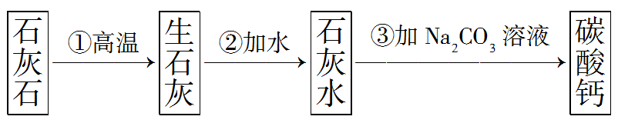
(1)下列物质中，属于盐的是________(选填字母)。
A．CaCO₃ B．CaO
C．Ca(OH)₂ D．Na₂CO₃
(2)请写出上述制备流程中有关反应的化学方程式，并标出基本反应类型。
①______________________________________________________________；
②_____________________________________________________________；
③____________________________________________________________。
(3)请你仍以石灰石为原料(其他试剂自选)，设计另外一种制碳酸钙的方案，仿照上述流程写出你的制备流程图。
你所设计方案的优点是___________________________________________
_______________________________________________________________。
(4)用食醋、澄清石灰水等来验证牙膏中含有碳酸钙的操作及现象为
_________________________________________________________________
_______________________________________________________________。
[解析] (3)根据所给转化流程知，可以充分利用第一步反应产生的CO₂，将其用于碱生成盐的反应，即CO₂＋Ca(OH)₂===CaCO₃↓＋H₂O；其优点是CO₂得到充分利用，节省原料等。
[答案] (1)AD (2)①CaCO₃=====CaO＋CO₂↑(分解反应)
②CaO＋H₂O===Ca(OH)₂(化合反应)
③Ca(OH)₂＋Na₂CO₃===CaCO₃↓＋2NaOH(复分解反应)
(3)
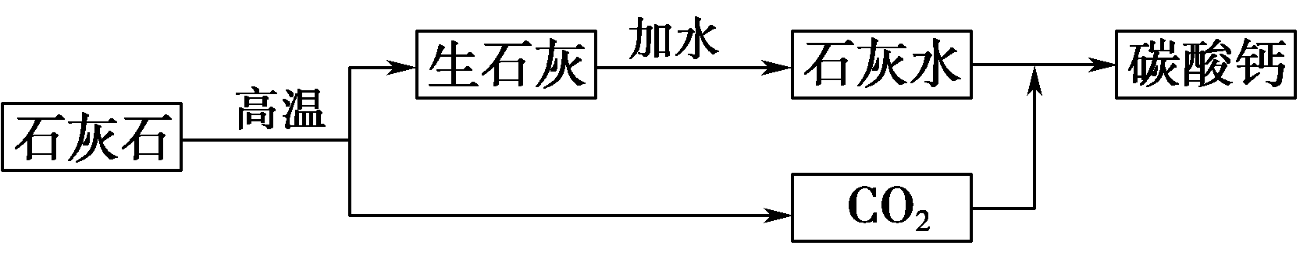
CO₂得到充分利用，节省原料
(4)用食醋和牙膏反应，并把放出的气体通入澄清石灰水中，澄清石灰水变浑浊

